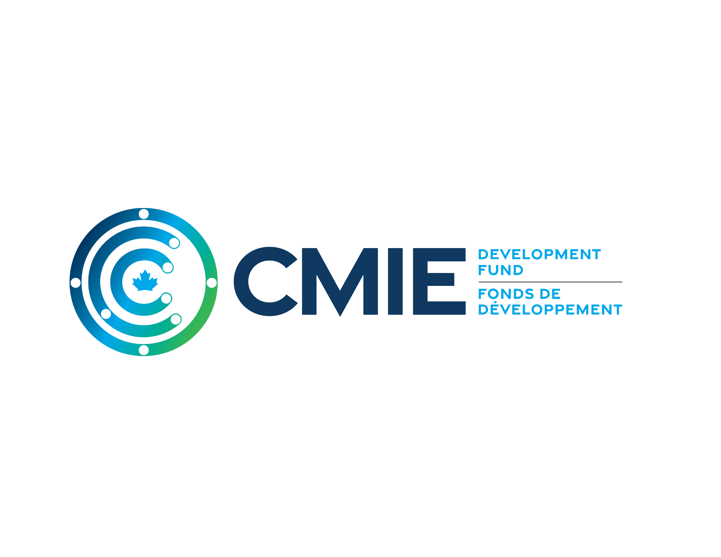

APPEL À PROPOSITIONS: ÉTÉ 2025
Questions fréquemment posées

Date de publication : 26 juin 2025

- Quels types de projets souhaitons-nous?
  - Projets pouvant mener à la commercialisation directe de technologies et de produits liés aux isotopes médicaux.
  - Comprend des diagnostics ; thérapeutique; équipement; et des logiciels comprenant des technologies d'intelligence artificielle (IA).
  - Les projets qui répondent à un besoin non satisfait dans le domaine des isotopes médicaux, ont le potentiel d'améliorer la vie des Canadiens, sont constitués d'une équipe de collaborateurs engagés et le candidat doit être en mesure de définir une voie vers la commercialisation.
  - Projets qui favorisent la collaboration à l'échelle du pays, offrent une formation et des emplois à du personnel hautement qualifié et offrent des possibilités aux groupes et organisations en quête d'équité au Canada.

- Qu’est-ce que c’est la procédure de candidature?
  - Il ya a un processus de candidature en deux étapes:
  - Dans un premier temps, les candidats seront invités à soumettre une présentation PowerPoint standardisée non confidentielle qui comprendra les points saillants importants du projet, notamment:
    - Un profil de produit cible (TPP) qui définit le profil minimal/idéal du produit final commercialisé.
    - Description de la manière dont le financement du CMIE ferait progresser le projet vers le PTP ultime.
    - Budget (y compris les sources de financement de contrepartie actuelles et/ou prévues)
    - Diagramme de Gantt et description du travail
    - Description de l'état de la technologie qui sera avancée.
    - Description de la propriété intellectuelle (PI)
    - Description de l’équipe/direction impliquée.
    - Concurrence et positionnement concurrentiel
    - Stratégie de commercialisation attendue.
- Dans un deuxième temps, l'équipe chargée de la candidature sera invitée à faire une présentation confidentielle d'une heure au Comité de Sélection des Projets Éligibles qui décrira plus en détail le projet.

- Pourquoi y a-t-il un processus de candidature en deux étapes?
- La première étape de la candidature permet aux candidats de participer au processus de candidature sans avoir besoin de conclure un accord de confidentialité.
- Le processus en deux étapes permettra au Comité de Sélection des Projets Éligibles de trier et de présélectionner les projets.
- Le processus aide également les candidats à se familiariser avec un processus typique de demande de capital-risque (VC) dans lequel l'équipe doit être en mesure de distiller leur projet dans une courte présentation d'introduction pour un examen initial par des investisseurs potentiels.

- Qui prendra les décisions de sélection des projets et de financement?
- Les dirigeants du CMIE rassembleront un Comité de Sélection des Projets Éligibles qui sera mandaté pour examiner les projets et évaluer leur éligibilité au financement.
- Les membres du Comité de Sélection des Projets Éligibles examineront les conflits d'intérêts potentiels projet par projet pour garantir que les membres peuvent se récuser du processus d'examen si un conflit est identifié.
- Un tiers du Comité de Sélection des Projets Éligibles sera composé d'évaluateurs indépendants. Vous êtes encouragé (mais pas obligé) à suggérer des évaluateurs indépendants pertinents pour votre programme dans votre candidature.

- Quel montant de financement un projet peut-il recevoir?

- Le financement du premier appel s'échelonnera de 200 000 $ pour les principales études de validation de principe à 500 000 $ pour les programmes plus avancés. Comme il s'agit d'un processus de candidature compétitif, nous ne pouvons pas garantir que le financement sera fourni à toutes les candidatures. De plus, il est possible que les programmes sélectionnés ne reçoivent pas le montant total du financement demandé.

- Comment les fonds seront-ils versés?

- Le Fonds de développement est un fonds de remboursement et non un fonds de décaissement. Sur une base trimestrielle, les bénéficiaires soumettront un rapport d'étape et leurs demandes remboursables admissibles. Sous réserve d'un examen par le CMIE et le gouvernement, les fonds doivent être transmis au bénéficiaire environ 60 à 90 jours après la soumission des demandes, sous réserve des questions du Ministre.

- Devez-vous garantir les fonds de contrepartie lors de votre candidature?

- Non. Les destinataires des lettres de récompense éligibles auront 6 mois pour trouver la source de financement correspondante. Les récipiendaires peuvent utiliser la lettre d'attribution pour collecter les fonds de contrepartie.

- En quoi cela diffère-t-il d'une bourse académique?

- Le Fonds de Développement se concentre sur le financement de l’application et de la commercialisation de projets de recherche ou de projets à un stade précoce. Il doit être démontré que le financement permet de faire avancer un programme vers son produit de commercialisation ultime, comme décrit dans un profil de produit cible bien étayé.

- Quand les projets doivent-ils être terminés?

- Le programme se termine le 31 mars 2027. Les demandes de réclamation finales suggérées doivent être reçues avant le 31 janvier 2027. Les réclamations pour des travaux effectués après le 31 mars 2027 ne seront pas admissibles à un remboursement.

- Les travaux doivent-ils être effectués au Canada?

- 90% des travaux doivent être effectués au Canada.

- Les candidats doivent-ils être canadiens?

- Le fonds vise à soutenir les entreprises canadiennes ou la recherche dans les établissements canadiens.

- Les collaborateurs du projet peuvent-ils provenir de l’extérieur du Canada?

- Oui, les collaborateurs peuvent provenir de l'extérieur du Canada, mais ils sont toujours soumis au fait que 90 % du travail global est effectué au Canada.

- Quelles sources de fonds sont acceptables pour la contrepartie?

- Une variété de fonds est éligible à une contrepartie, notamment des fonds d'entreprise, des fondations et des sources universitaires. D’autres financements gouvernementaux sont autorisés (municipaux, provinciaux, territoriaux, fédéraux) à condition que la contribution totale des sources gouvernementales ne dépasse pas 75% des coûts/dépenses admissibles de votre projet.

- Quels types de dépenses sont éligibles?

- Les coûts admissibles du projet doivent être raisonnables et liés aux activités admissibles du projet. Les coûts du projet doivent inclure uniquement les dépenses réelles engagées et traçables. La main-d'œuvre directe, l'équipement, les consultants, la recherche sous contrat, certains déplacements et les consommables sont généralement des coûts éligibles. Les services en nature ne sont pas considérés comme une dépense admissible. Une liste complète des coûts éligibles est disponible sur notre site Web sous l'onglet appel à propositions.

- Le CMIE demande-t-il des droits de propriété intellectuelle (PI) ou des droits de commercialisation pour la propriété intellectuelle du projet?

- Non, les droits de propriété intellectuelle resteront uniquement la propriété des propriétaires du programme. Cependant, les bénéficiaires finaux du financement devraient disposer d'un plan pour protéger et commercialiser la propriété intellectuelle développée dans le cadre de ce programme. Les destinataires finaux sont tenus de détenir les droits sur la propriété intellectuelle de leur projet pendant 5 ans après l'achèvement de leur projet.

- L’ ÉCIM finance-t-il des projets de suite?

- Oui, les projets retenus lors du premier appel peuvent être soumis à un financement de suivi lors des appels à candidatures suivants.

- Comment les projets seront-ils évalués?

- En suivant les critères ci-dessus, les évaluateurs évalueront toutes les candidatures de projets éligibles en utilisant la rubrique ci-dessous comme guide.
Emplacement | Qualités | Viabilité | Bénéfices Potentiels | Considérations DEI
Soutient les futurs efforts de R&D du Canada | Axe technologique du projet | Composition de l'équipe | Innovation et commercialisation au Canada | Représentation des groupes sous-représentés et en quête d’équité
Surmonte un déficit dans la production d’isotopes médicaux | Contribution aux KPI du réseau | Installations et infrastructures | Implication des PME et création d’emplois
Crée des investissements dans des organisations canadiennes et/ou renforce la position du Canada en matière de R-D sur les isotopes médicaux | Contribution à la pérennité du réseau | Risques et stratégies d’atténuation | Avantages pour la santé et/ou d’autres secteurs
 | Traite et/ou résout un problème dans au moins un domaine technologique | Autres sources de financement | Développement de la propriété intellectuelle pour la technologie

Rang Qualitatif | Rang Numérique | Description
Haut | 8 | Excellent sans aucune faiblesse identifiée. L'évaluateur est très convaincu que les points forts de ce critère contribueront à la réussite du projet.
 | 7 | Excellent avec des faiblesses mineures identifiées. L'évaluateur est convaincu que, avec de légères améliorations, les points forts de ce critère pourraient contribuer à la réussite du projet.
Moyen | 6 | Très bon avec des faiblesses mineures identifiées. L'examinateur est convaincu qu'avec des améliorations modérées, les points forts de ce critère pourraient contribuer à la réussite du projet.
 | 5 | Très bon avec des faiblesses modérées identifiées. L'examinateur est convaincu qu'avec des améliorations modérées, les points forts de ce critère pourraient contribuer à la réussite du projet.
 | 4 | Bon avec des faiblesses modérées identifiées. L'examinateur est convaincu qu'avec quelques améliorations nécessaires, les points forts de ce critère pourraient être suffisants pour assurer la réussite du projet.
Faible | 3 | Passable avec des faiblesses modérées identifiées. L'examinateur n'est pas convaincu que les points forts de ce critère seraient suffisants pour assurer la réussite du projet.
 | 2 | Mauvais avec des faiblesses modérées à majeures identifiées. La proposition ne traite pas des aspects de ce critère, ne démontre pas les points forts nécessaires au succès et/ou présente des défauts et des faiblesses irréparables. Sur la base de ce critère, l'examinateur estime que cette proposition n'est pas finançable.
 | 1 | Mauvais avec des faiblesses majeures identifiées. La proposition ne traite pas des aspects de ce critère, ne démontre pas les points forts nécessaires au succès et/ou présente des défauts et des faiblesses irréparables. Sur la base de ce critère, l'examinateur estime que cette proposition n'est pas finançable.

- Qu'est-ce qu'un niveau de maturité technologique et comment puis-je savoir à quel niveau se situe mon projet?

- Les définitions des neuf niveaux de maturité technologique sont décrites ci-dessous:
Niveau de maturité technologique | Description
Niveau 1— Principes de base observés et rapportés | Niveau de préparation technologique le plus bas. La recherche scientifique commence à se traduire en R&D appliquée. Les exemples pourraient inclure des études sur papier des propriétés de base d'une technologie.
Niveau 2— Concept technologique et/ou application formulée. Début de l'invention | Une fois les principes de base observés, des applications pratiques peuvent être inventées. Les candidatures sont spéculatives et il se peut qu'il n'y ait aucune preuve ou analyse détaillée pour étayer les hypothèses.
Niveau 3— Fonction critique analytique et expérimentale et/ou preuve de concept caractéristique | Une R&D active est lancée. Cela comprend des études analytiques et des études en laboratoire pour valider physiquement les prédictions analytiques d'éléments distincts de la technologie.
Niveau 4— Validation de produits et/ou de procédés en laboratoire | Les produits et/ou processus technologiques de base sont testés pour établir qu'ils fonctionneront.
Niveau 5— Validation du produit et/ou du processus dans un environnement pertinent | La fiabilité de l’innovation en matière de produits et/ou de processus augmente considérablement. Les produits et/ou processus de base sont intégrés afin de pouvoir être testés dans un environnement simulé.
Niveau 6— Démonstration de prototype de produit et/ou de procédé dans un environnement pertinent | Les prototypes sont testés dans un environnement pertinent. Représente une avancée majeure dans l’état de préparation démontré d’une technologie. Les exemples incluent le test d’un prototype dans un environnement opérationnel simulé.
Niveau 7— Démonstration de prototype de produit et/ou de processus dans un environnement opérationnel | Prototype à proximité ou au niveau du système opérationnel prévu et nécessite la démonstration d'un prototype réel dans un environnement opérationnel (par exemple dans un véhicule).
Niveau 8— Produit et/ou processus réel complété et qualifié par des tests et des démonstrations | Il a été prouvé que l’innovation fonctionne sous sa forme finale et dans les conditions attendues. Dans presque tous les cas, ce TRL représente la fin du véritable développement du système.
Niveau 9— Le produit et/ou le processus réel ont fait leurs preuves | Application réelle de l’innovation de produit et/ou de procédé dans sa forme ou fonction finale.

